SRO-ČESTITKA ZA MAMU
MAMA NISU POTREBNI SKUPI POKLONI NEGO VAŠA LJUBAV I PAŽNJA
RAZVESELITE MAMU I NAPRAVITE JOJ SRCE ZA MAJČIN DAN
I...NARAVNO,ZAGRLITE JE,POLJUBITE,RECITE JOJ DA JE VOLITE I BUDITE DOBRI.
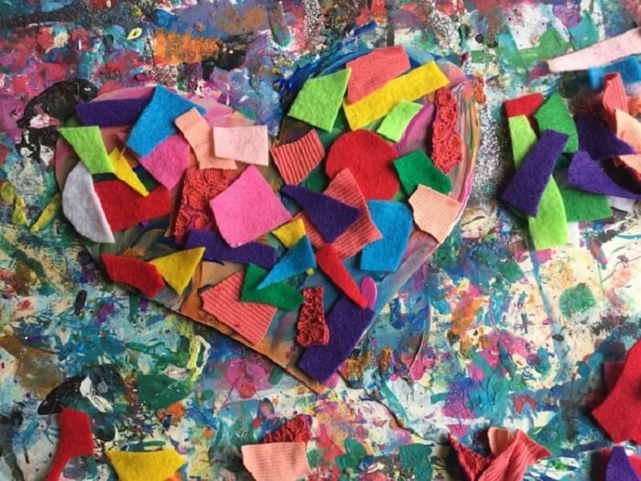
Potreban materijal-komad kartona ili tvrđeg papira,lijepilo,škare I komadići tekstila

